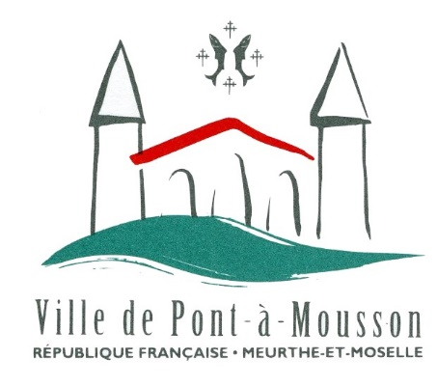

CIMETIÈRE

- Caractéristiques
L’entrée principale du Cimetière Municipal est située avenue des États-Unis. Les autres ouvertures sont situées chemin de Mousson et chemin de Sça.
Le cimetière de Pont-à-Mousson fait un peu plus de 5 hectares et compte plus de 5 000 concessions où reposent environ 16 500 défunts.
Il est composé de 400 cases de columbariums, de 125 concessions cinéraires et d’un jardin du souvenir.
Depuis 2018, dans la partie nouvelle, ont été réalisés un carré musulman, un espace des Anges, un nouvel espace du souvenir et 2 ossuaires.
Depuis le 1er janvier 2017, les collectivités territoriales ne peuvent plus utiliser ou faire utiliser de produits phytosanitaires pour l’entretien des espaces verts, parcs et autres espaces accessibles au public. Cette mesure s’applique à l’ensemble du site du cimetière et à l’ensemble de ces usagers publics ou privés.
Des conteneurs destinés au tri des déchets et à leur ramassage sont disposés à différents endroits du cimetière. Il est obligatoire de placer les déchets verts dans les bacs réservés à cet effet.
L’utilisation des points d’eau du cimetière est strictement réservée à l’entretien des concessions, des arrosoirs sont mis à la disposition des familles. Il convient de les ramener au point d’eau après utilisation.
Les points d’eau seront fermés durant la période des gelées et pourra survenir en cas de circonstances exceptionnelles, de problèmes de canalisations ou de restrictions d’eau par exemple.

- Horaires d’ouverture et de fermeture

Le cimetière est ouvert au public tous les jours de la semaine :
- du 2 novembre au 31 mars inclus de 8h à 17h.
- du 1er avril au 1er novembre inclus de 8h à 18h30.
Les portails permettant l’accès piéton avenue des Etats-Unis, chemin de Mousson et chemin de Sça sont automatisés.
La circulation motorisée est interdite dans le cimetière (sauf pour les interventions des professionnels). L’agent présent au cimetière se tient à disposition pour véhiculer les personnes à mobilité réduite. En l’absence de l’agent et les week-ends, ainsi que lors des obsèques se déroulant au cimetière, ce service ne peut pas être proposé
Pour des raisons de sécurité, il pourra également être procédé à la fermeture temporaire du cimetière, notamment en raison de conditions météorologiques particulières ou de travaux.

